ГБДОУ детский сад №23 Василеостровского района Санкт Петербурга
Подготовили воспитатели: Марискина Н.П., Иванова Т.А.
Средняя группа 4-5 лет
Тема: «День Космонавтики»
Цель: Познакомить детей с историей возникновения праздника День космонавтики.
Дать первоначальные сведения о планетах, Солнце, Луне.
Задачи: Закреплять знания детей о планетах солнечной системы, подчеркнуть уникальность планеты Земля, познакомить детей с профессией космонавта, закреплять знания детей о первом космонавте Ю. Гагарине.

Ход занятия:
- С самых давних времен люди смотрели на небо и задумывались о том, как бы подняться выше облаков и узнать, что же там, какая наша планета. Пока люди научились строить летательные аппараты, прошло очень много лет.
- Ребята, а вы знаете какой праздник мы отмечаем 12 апреля?
Правильно, 12 апреля человек впервые полетел в космос.
- А знаете ли Вы, как звали первого человека полетевшего в космос?
- Да, его звали Юрий Гагарин
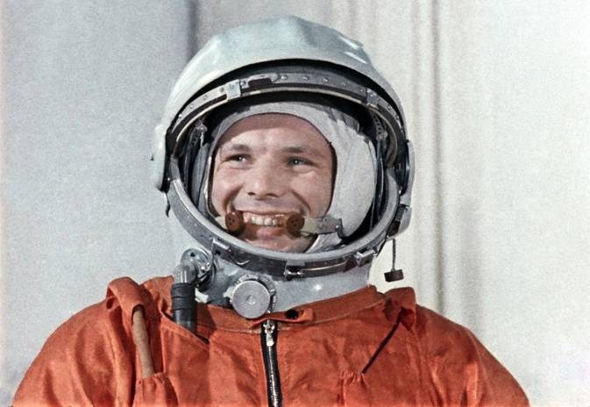

- Совершенно верно, 12 апреля 1961 года Юрий Алексеевич Гагарин полетел в космос. Вся страна радовалась этому событию. Люди выходили на улицу и поздравляли друг друга.
- Как Вы думаете, а как называется профессия человека, который совершает полеты в космос?
- Это космонавт.

Дидактическая игра «Построй ракету»
Детям предлагается образец и набор геометрических фигур, из которых нужно сложить ракету на столе. А теперь давайте приклеим наши ракеты.

-Ребята, а вы знали, перед тем как полетел человек в космос, первым совершила путешествие собака Лайка 3 ноября 1957 года
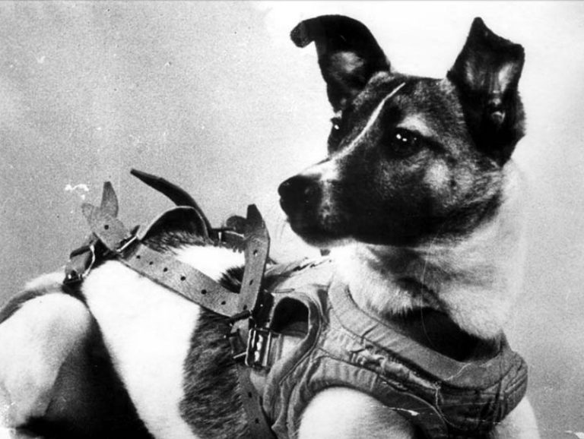
Вслед за ней полетели и другие собаки. Может кто-нибудь из Вас знает, как их звали?
-Это были знаменитые собаки Белка и Стрелка
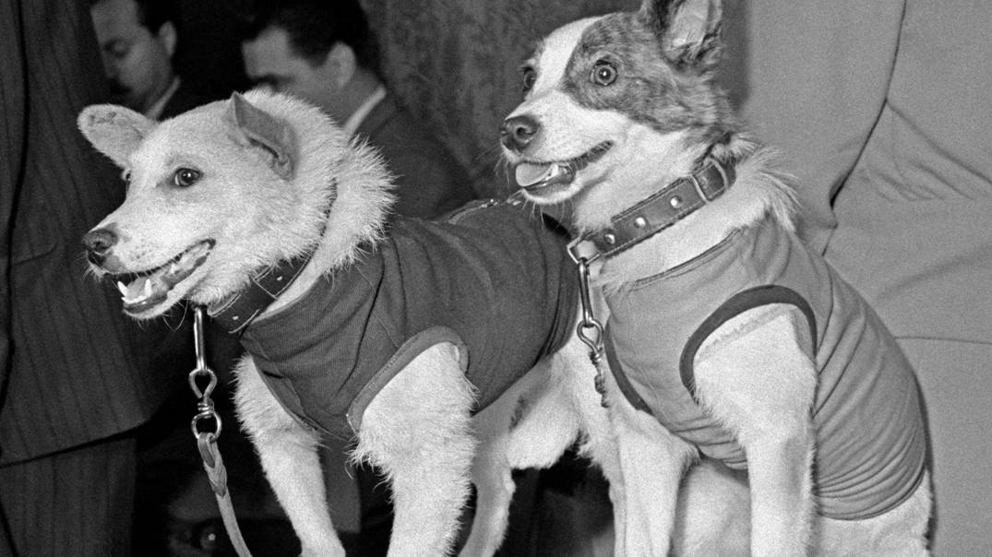
- Ребята, как Вы думаете, в космос могут совершать полеты только мужчины? Женщины могут летать в космос? (Ответы детей).

- Первая женщина, которая полетела в космос звали Валентина Терешкова.
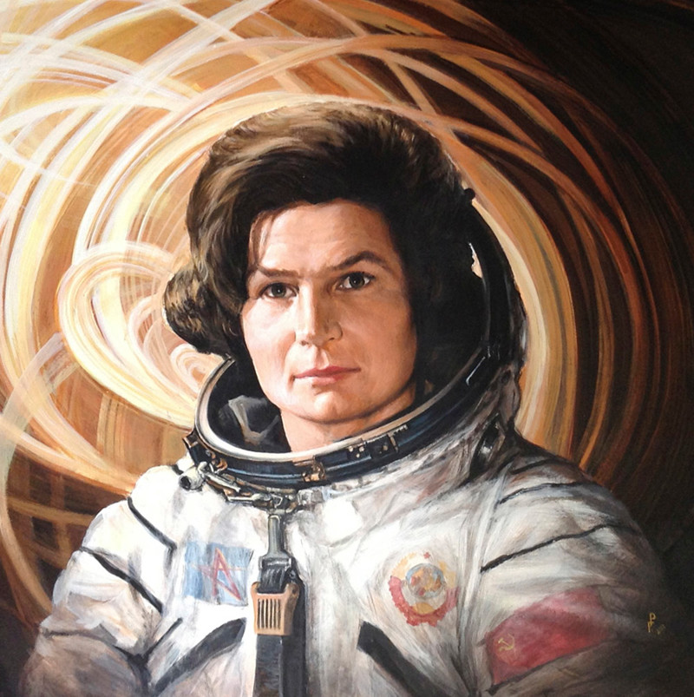
- С тех времен много космонавтов из разных стран побывали в космосе. Хоть уже прошло много лет, но мы все еще мало знаем о солнечной системе. Учеными было открыто, что наша планета Земля вращается вокруг огромной звезды Солнца.
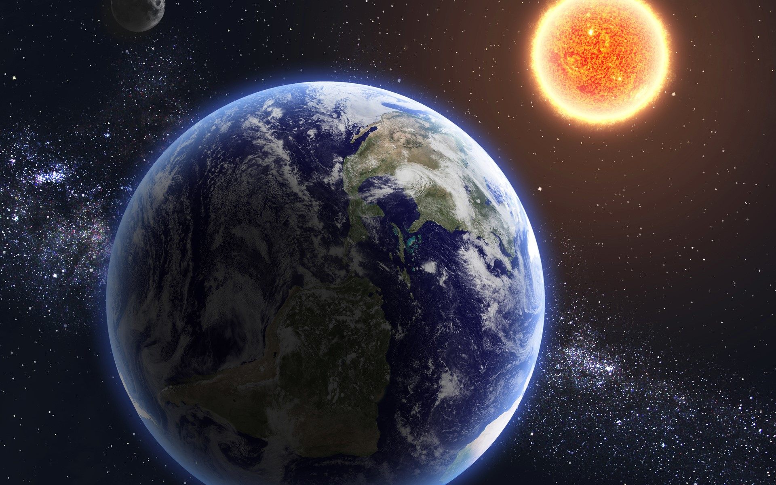

Пальчиковая гимнастика «Солнце»
Солнышко, солнышко
Погуляй у речки
(Шевелят пальцами обеих рук).
Солнышко, солнышко,
Разбросай колечки.
(Быстро сжимают и разжимают кулаки).
Мы колечки соберем,
Золоченые возьмем.
(Делают хватательные движения щепотью).
Покатаем, поваляем
(Круговыми движениями трут ладонь о ладонь).
И назад тебе вернем.
(Поднимают руки вверх, раздвинув пальцы).
-Также люди узнали, что наша планета и несколько других входят в солнечную систему. Всего открыто 9 планет и одна звезда Солнце.
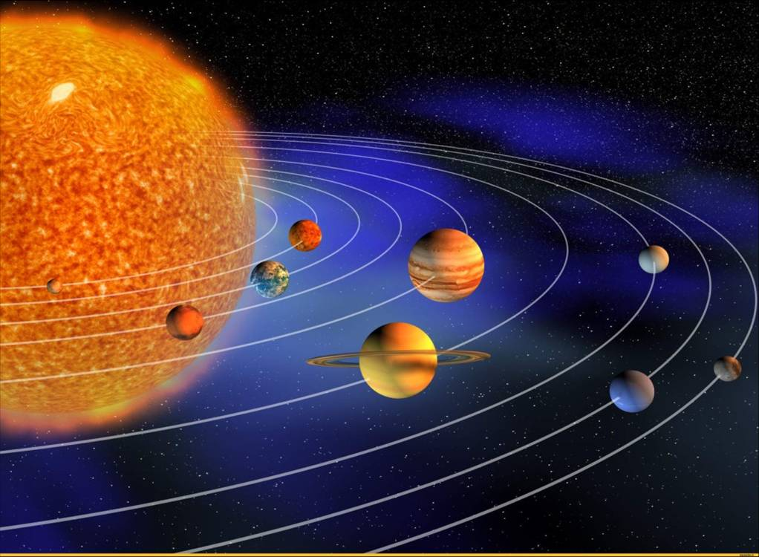
-Предлагаю Вам поиграть в игру «Невесомость»
Дети свободно располагаются в зале, делают «ласточку» и стоят как можно дольше. Дети, вставшие на вторую ногу, садятся на места. Выигрывает ребенок, простоявший на одной ноге дольше всех
- Ну, давайте вернемся к нашей солнечной системе. Название нашей планеты Вы уже знаете, а Вы знаете, как называются другие планеты? (Ответы детей)
-Чтобы узнать названия, предлагаю послушать стихотворение А. Усачёв о планетах:
На Луне жил звездочет,
Он планетам вел подсчет.
Меркурий - раз, Венера - два-с,
Три - Земля, четыре - Марс.
Пять - Юпитер, шесть - Сатурн,
Семь - Уран, восьмой - Нептун,
Девять - дальше всех - Плутон.
А вот звезд - под триллион!
- Давайте попробуем выучить его (дети вместе с воспитателем разучивают стихотворение).
- Ребята, а Вы знаете, что только на нашей планете Земля есть жизнь. Это делает нашу планету уникальной. У нашей планеты есть спутник - это Луна Ее мы можем увидеть ночью.
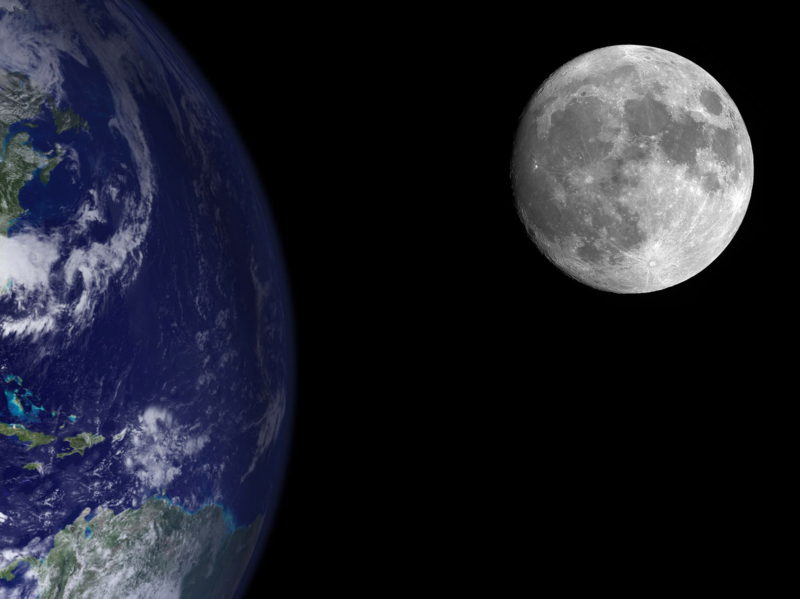
Луна, тоже имеет свою особенность, она каждый день меняет свой вид. То она похожа на блин, то превращается в букву "С". Это происходит потому, что наша планета Земля все время вращается, и из-за ее вращения нам видна то вся Луна, то ее частичка.
- Ребята, интересно Вам было? А что Вам запомнилось больше всего?
(Ответы детей)

